­音乐门铃商家端小程序PRD

|  |  |  |  |
| --- | --- | --- | --- |
| 文档版本号： | v0.2 | 文档编号： | YYML002 |
| 文档密级： | M | 归属部门/项目： |  |
| 产品名： | 音乐门铃 | 子系统名： | 音乐门铃商家端小程序 |
| 编写人： | Liven | 编写日期： | 2019/4/8 |

**修订记录：**

|  |  |  |  |
| --- | --- | --- | --- |
| **版本号** | **修订人** | **修订日期** | **修订描述** |
| v0.1 | Liven | 2019/3/29 | 初版撰写 |
| v0.2 | Liven | 2019/4/8 | 修改注册登录流程 |
|  |  |  |  |
|  |  |  |  |

目录

1. 产品概况 4

1.1 背景 4

1.2 产品定位 4

1.3 目标用户 4

1.4 需求分析 4

2. 产品架构 5

3. 主要业务流程 5

3.1 注册登陆流程 5

3.2 绑定设备流程 8

4. 原型界面及需求说明 12

4.1 首页报表 12

4.2 人员 14

4.2.1 店员 14

4.2.2 黑名单 14

4.2.3 普通会员 15

4.2.4 添加会员类型 15

4.2.5 设置群组铃声 16

4.3 门店 17

4.3.1 创建门店，门店授权 17

4.3.2 查看门店信息，门店编辑 18

4.4 设备 18

4.5 我的 18

# 产品概况

## 背景

随着信息化的普及，人工智能技术的发展，线下门店开始对数字运营、精准营销产生需求和兴趣。音乐门铃项目旨在运用人脸识别技术，帮助实体门店统计客流，管理门店会员，个性化定制门铃。

## 产品定位

帮助实体门店统计客流，管理会员，定制门铃。

## 目标用户

实体门店运营者。

## 需求分析

|  |  |
| --- | --- |
| 问题 | 解决方案 |
| 门店运营者不知道今天来了多少客人，男女比例，年龄分布，什么时间段客人较多，什么时间段客人较少 | 采用人脸识别摄像头，记录每一位进店顾客的人脸、性别、年龄、时间，并做统计分析 |
| 客人进店没有互动，打招呼尴尬 | 摄像头识别到人脸时，自动触发门铃，商家可以自定义门铃，根据不同的人群设置不同的门铃 |

# 产品架构

# 主要业务流程

## 注册登陆流程

|  |  |
| --- | --- |
| 用户场景 | 用户打开小程序 |
| 功能描述 | 注册登录 |
| 业务流程 |  |
| 原型说明 | 礼宾原型/UI/音乐门铃—商家端/2.音乐门铃—微信授权.jpg 礼宾原型/UI/音乐门铃—商家端/3.音乐门铃—未登录时页面.jpg  图1a 图 1b  礼宾原型/UI/音乐门铃—商家端/5.音乐门铃—所填手机号已注册时，注册.jpg 礼宾原型/UI/音乐门铃—商家端/6.音乐门铃—所填手机号已注册时，登录.jpg  图 2a 图2b   1. 用户打开小程序时，判断用户是否为登录状态，若为登录状态，直接跳转至已登录界面；若为未登录状态，则判断微信是否已经授权。 2. 若为未授权状态，进入图1a界面，点击取消退出小程序，点击允许，判断微信是否绑定账号；若为已授权状态，判断微信是否绑定账号。 3. 若微信没有绑定账号，进入图2a注册界面（界面需要加上“已有账号，去登录”蓝色字样链接，点击链接跳转图2b登录界面）；若已经绑定账号，进入图2b登录界面（界面中的按钮“登录并绑定微信账号”需要改为“登录”   备注：手机为11位数字，若用户输错时，需提示。密码限制8-16位。昵称最多5个字。 |

## 绑定设备流程

|  |  |
| --- | --- |
| 用户场景 | 用户购买硬件设备后，在小程序中添加品牌- 添加门店-添加设备 |
| 功能描述 | 品牌、门店、设备添加。  首先新增品牌，其次新增门店绑定品牌，然后添加设备绑定门店。 |
| 业务流程 |  |
| 原型说明 | 礼宾原型/UI/音乐门铃—商家端/36.音乐门铃—我的品牌.jpg 礼宾原型/UI/音乐门铃—商家端/37.音乐门铃—创建新品牌.jpg  图 4a 图4b  礼宾原型/UI/音乐门铃—商家端/38.音乐门铃—创建成功.jpg  图 5   1. 点击我的-品牌-图4a【创建新品牌】-图4b输入品牌名称，点击【确认】 2. 品牌最多输入10个字。（20个字节） 3. 首次创建第一个品牌，默认选中。创建多个品牌后，若要切换选中品牌，则点击要选中的品牌。选中的品牌标记。   礼宾原型/UI/音乐门铃—商家端/22.音乐门铃—门店.jpg 礼宾原型/UI/音乐门铃—商家端/23.音乐门铃—门店编辑.jpg  图 6a 图6b   1. 在门店页图6a点击【创建新门店】-进入图6b 2. 可选择已创建的品牌 3. 创建门店后，添加设备：点击图8a【添加新设备】-进入图8b。   礼宾原型/UI/音乐门铃—商家端/30.音乐门铃—设备.jpeg 礼宾原型/UI/音乐门铃—商家端/31.音乐门铃—添加设备.jpg  图 8a 图8b  中可选择用户自己创建的门店，也可以暂不绑定门店。设备名称限定10个字。  创建成功后如图9a，点击设备进入图9b可以修改设备名称和绑定门店（无法修改设备码，若需修改设备码，可以删除后重新添加）。  礼宾原型/UI/音乐门铃—商家端/32.音乐门铃—添加设备成功.jpeg 礼宾原型/UI/音乐门铃—商家端/33.音乐门铃—编辑设备.jpg  图 9a 图9b  若其他用户添加了同一个设备，绑定了门店，设备信息更新。  如：A用户添加设备时未绑定门店，后B用户添加此设备时绑定了门店中国人工智能小镇店，则AB用户的设备信息均变更为“中国人工智能小镇店”。 |

# 原型界面及需求说明

## 首页报表

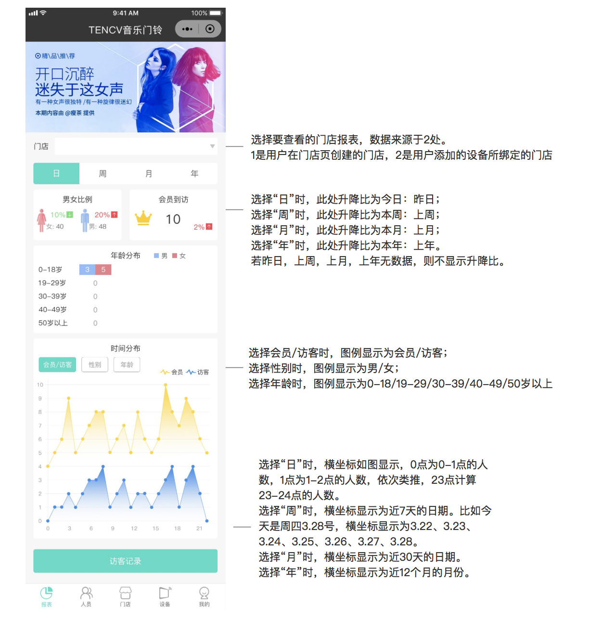

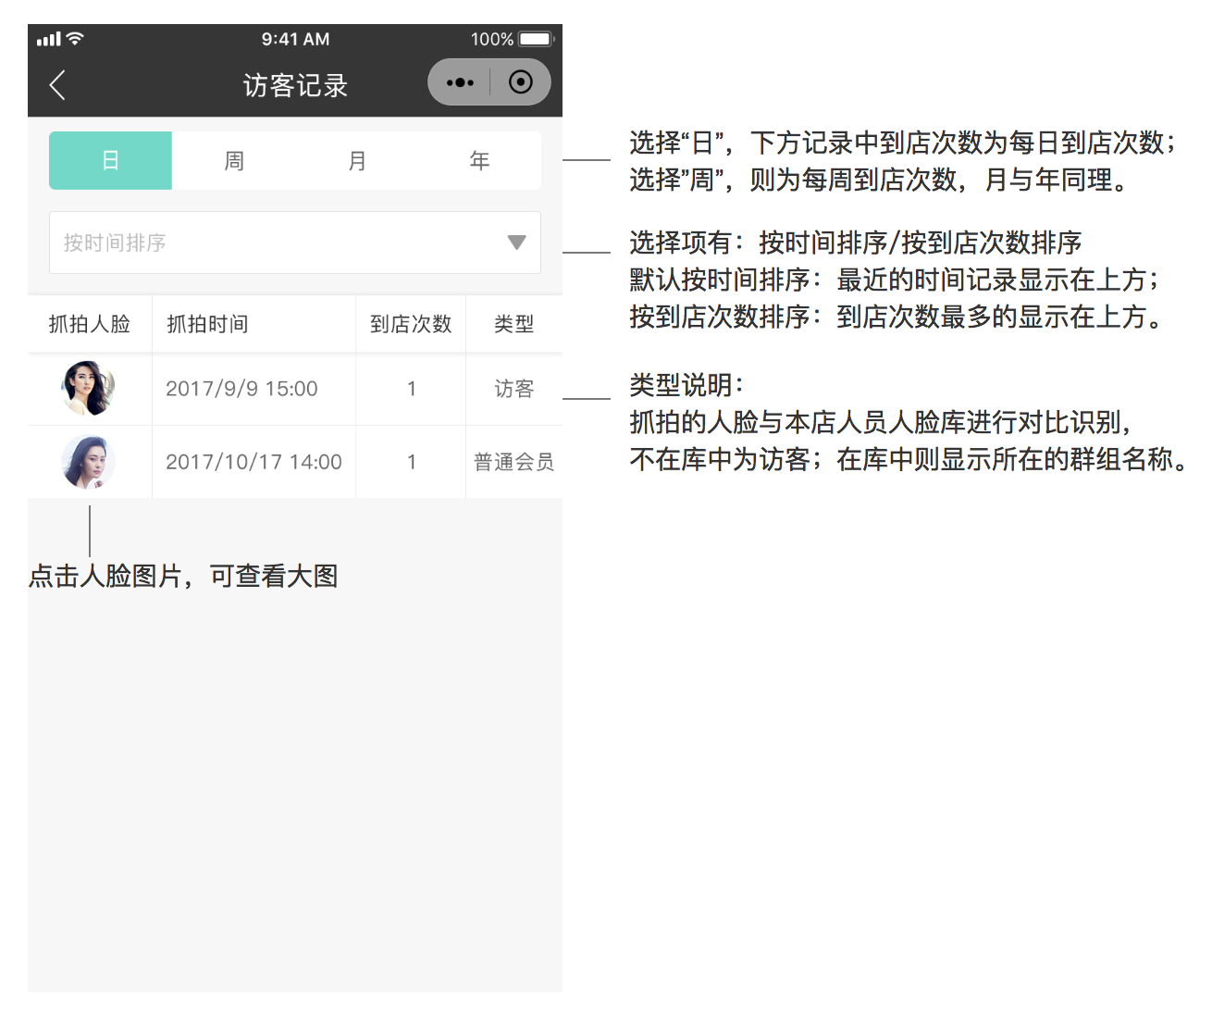

## 人员

### 店员

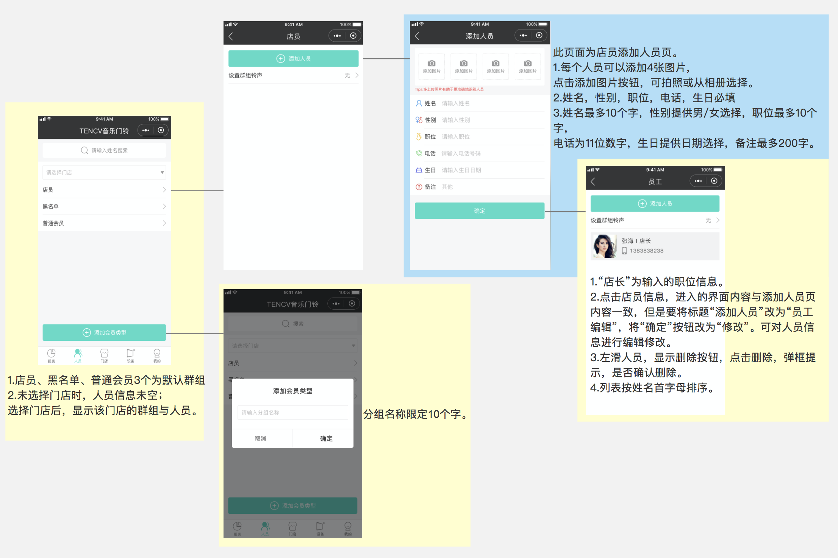

### 黑名单

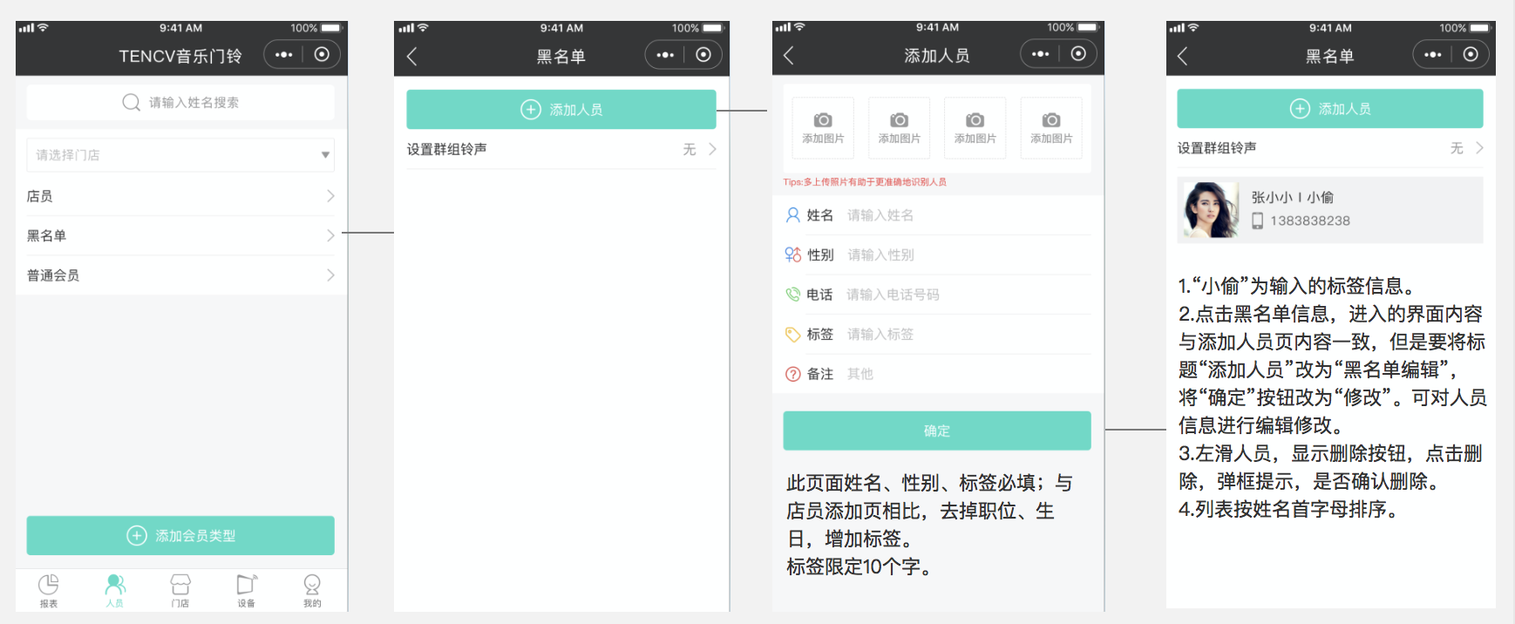

### 普通会员

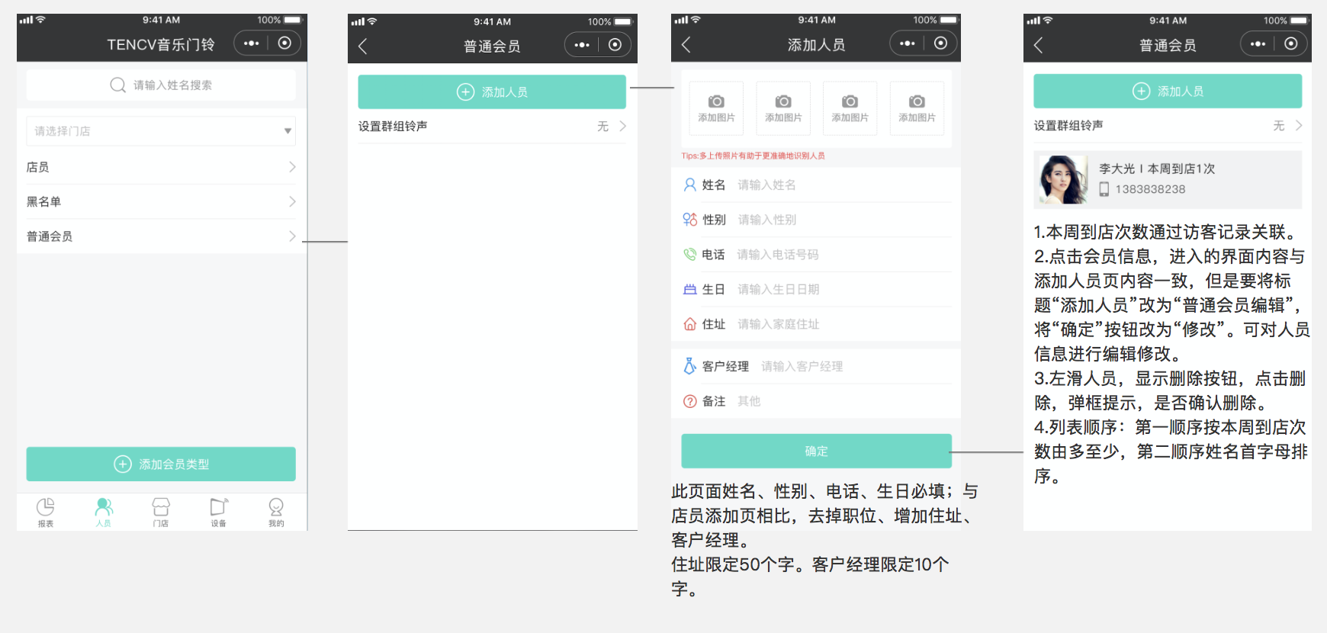

### 添加会员类型

添加的会员类型，添加人员页与普通会员保持一致。

### 设置群组铃声

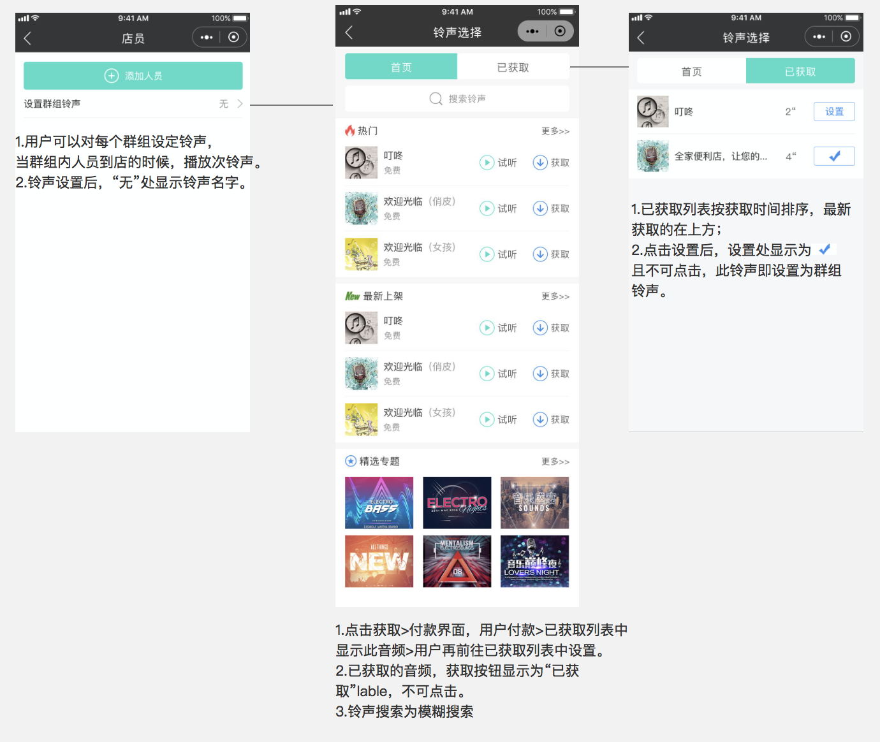

## 门店

### 创建门店，门店授权

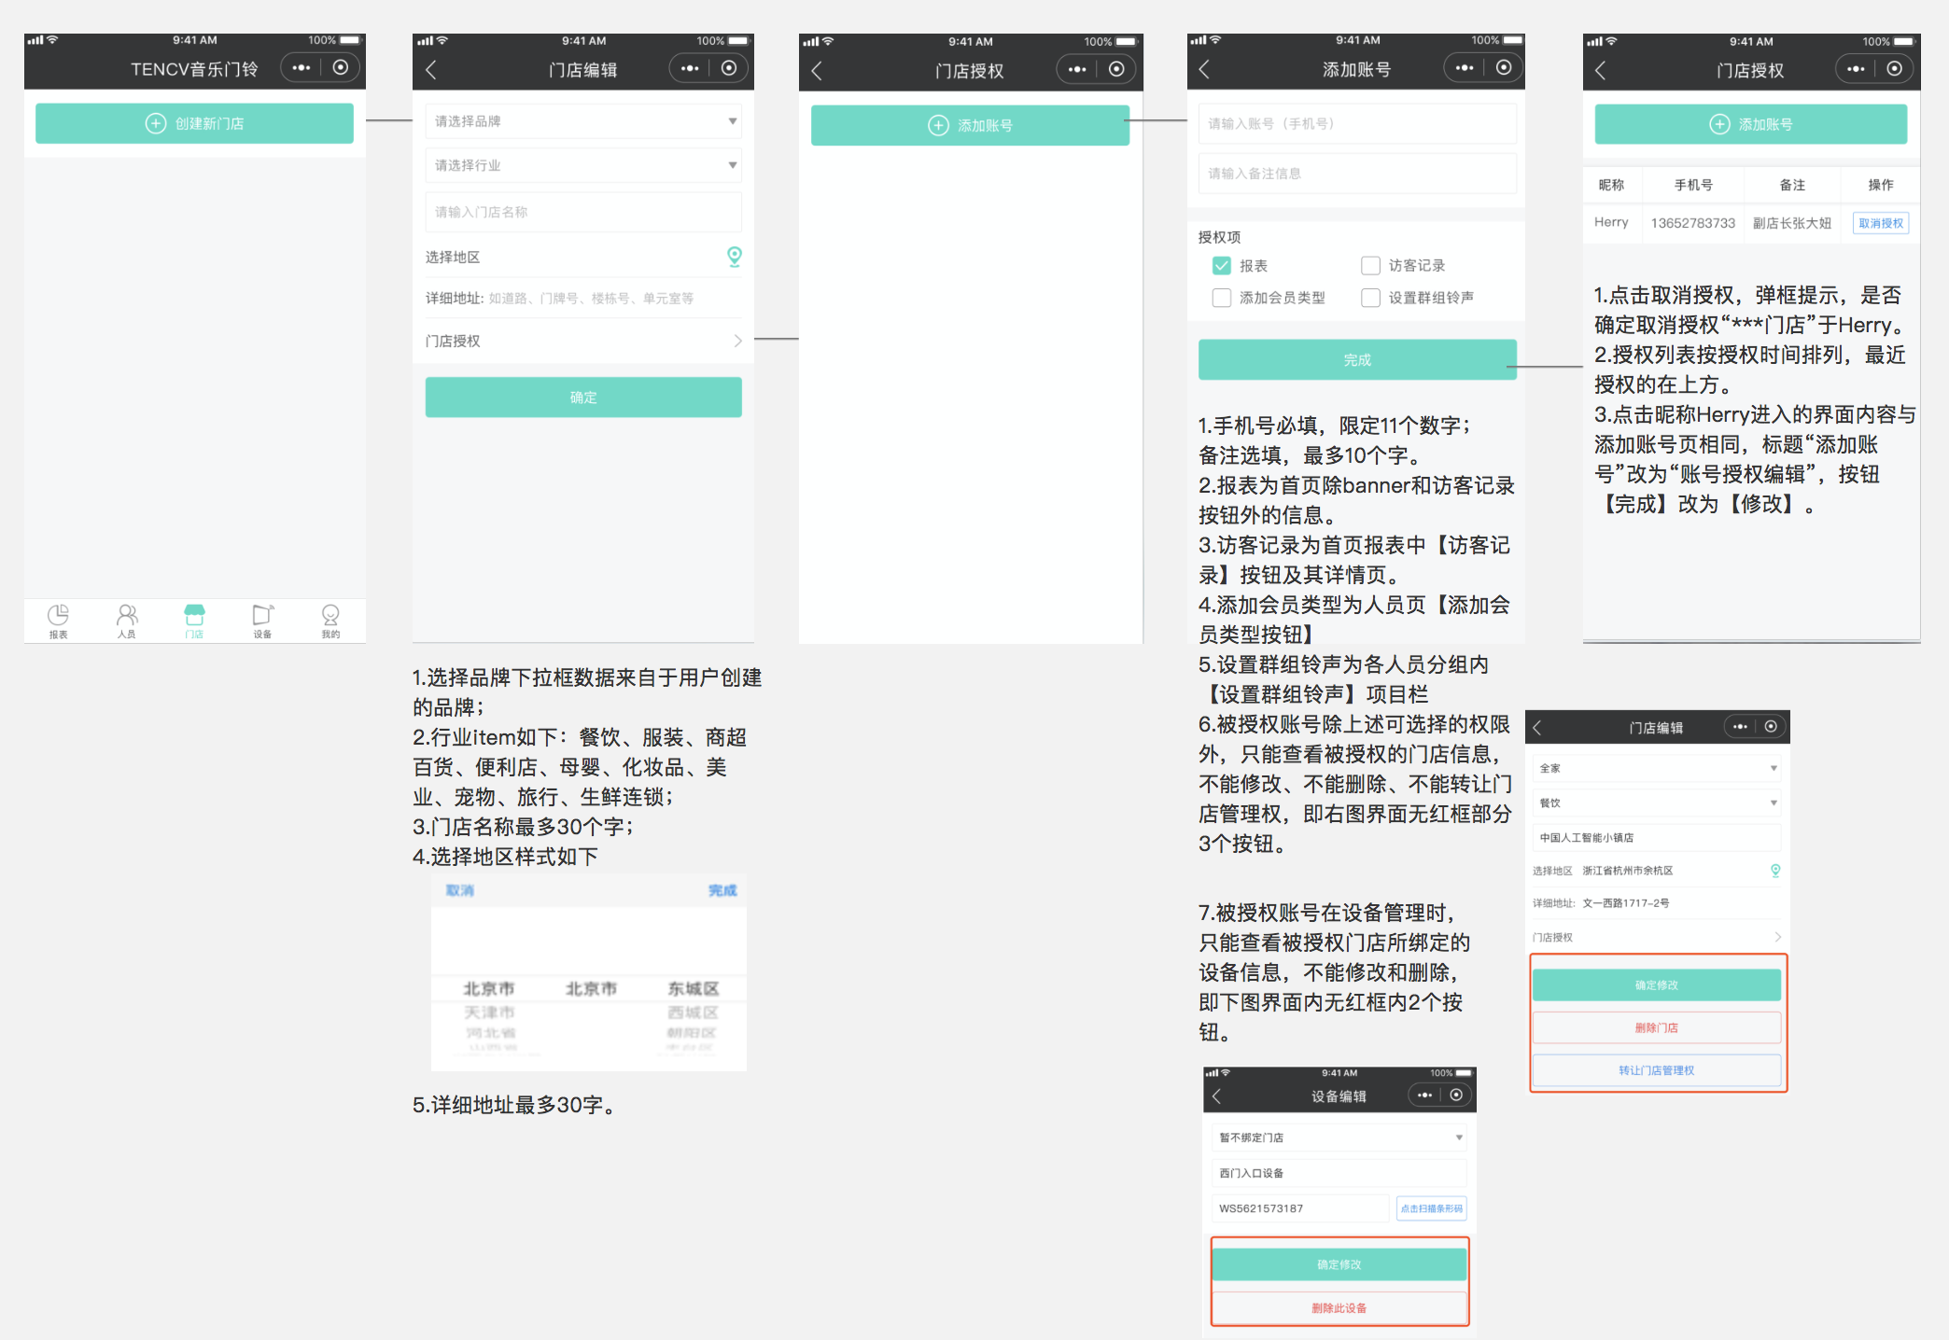

### 查看门店信息，门店编辑

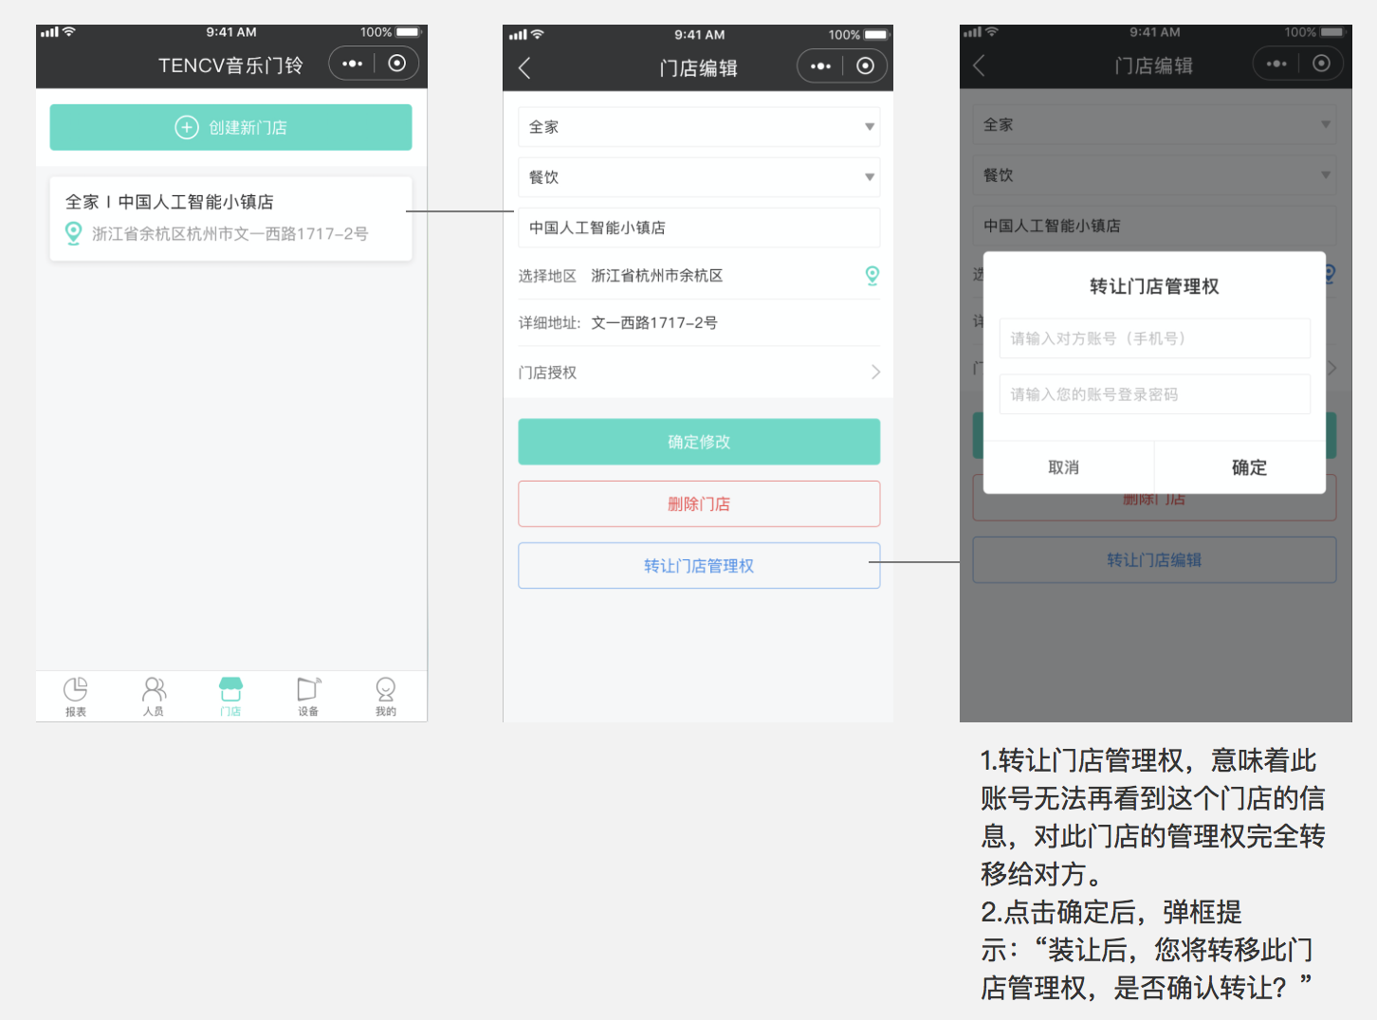

## 设备

见绑定设备流程。

## 我的

我的品牌见绑定设备流程。

